恒得利“90”近亲回血 保证金级 拍卖 | 

当前出价： | 1200.00 元 | 拍卖状态： | 拍卖结束
商家： | 营军赛鸽文化交流中心 (查看信用度) | 起拍价： | ￥0.00元
联系商家： |  | 联系电话： | 18678827103
交易情况： | 909 次浏览，5 人出价 最后出价者： baisheng1113 | 结拍时间： | 2011-5-10 8:20:02
相关信息： | 运 费：买家付 ，支 付：中信网会员帐号支付 ，送 货：汽车托运
观看竞标过程

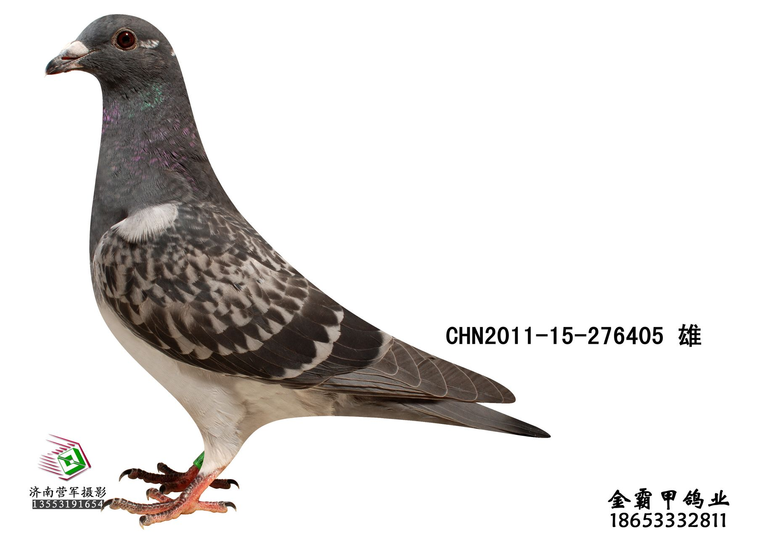

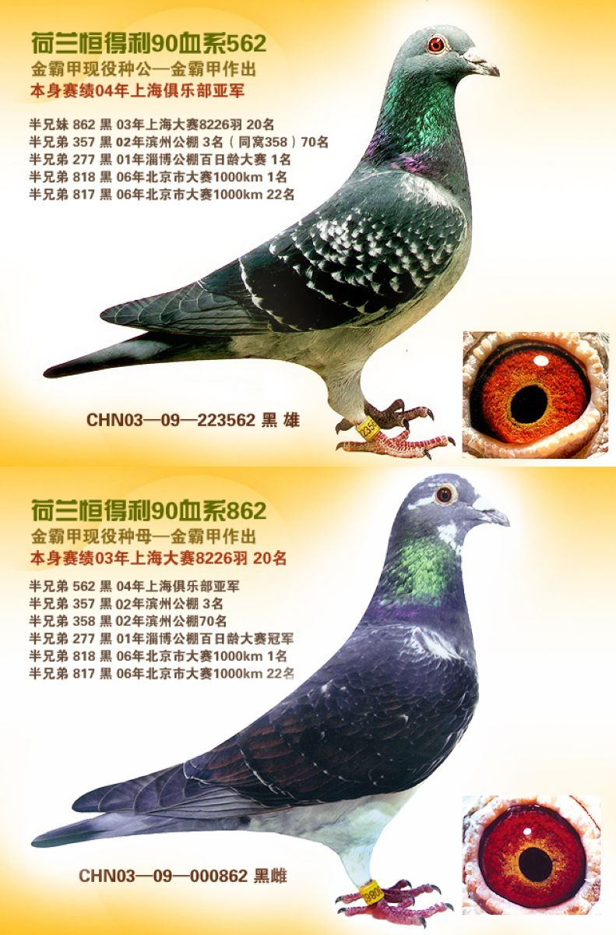

商品相关图片
目前尚无图片！

商品信息
商品ID号： | 40948 | 数量： | 1 羽
开拍时间： | 2011-5-6 15:22:24 | 结拍时间： | 2011-5-10 8:20:02
当前时间：
加价幅度： | 400 元 | 血统书： | 查看大图
详细介绍：

竞标过程 （共3次出价）
买家 | 出价 | 出价时间 | 状态
baisheng1113 | ￥1200元 | 2011-5-10 8:06:03 | 领先
武汉舰 | ￥1080元 | 2011-5-9 10:05:58 | 出局
baisheng1113 | ￥800元 | 2011-5-6 17:34:35 | 出局

我要出价

